CAMINATA ECOLÓGICA 2025: POR LA DEFENSA DEL AGUA Y LA JUSTICIA AMBIENTAL
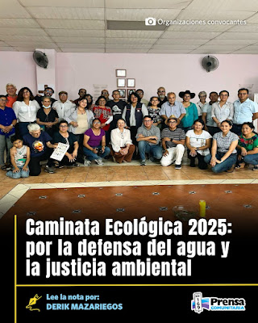

En el marco de la Caminata Ecológica 2025 impulsada por colectivos y organizaciones religiosas de diferentes credos, representantes sostuvieron una reunión con la ministra de Ambiente, Patricia Orantes, a quien le compartieron sus preocupaciones en torno a temas como la minería, la crisis del agua, la mala gestión de los desechos, entre otros problemas.
Comunidades y expresiones de fe de distintas tradiciones espirituales impulsan la Caminata Ecológica, un espacio para demandar el cuidado del agua, los bosques y la vida. Es una movilización interreligiosa y territorial que busca visibilizar los impactos del modelo extractivo, denunciar la contaminación ambiental y proponer una nueva relación con la naturaleza basada en el respeto, la espiritualidad y la justicia.
Como parte de las acciones por el Día Internacional del Medio Ambiente, las organizaciones que conforman la Caminata Ecológica extienden una invitación pública a participar en esta movilización, que en 2025 se realizará el próximo jueves 5 de junio. La actividad iniciará a las 9:00 a.m. en la 18 calle y 6ª avenida de la zona 1, recorrerá la Sexta Avenida hasta la Plaza Central y concluirá alrededor del mediodía.
Se reúnen con ministra de Ambiente
En el marco de la organización de esta caminata y en el actual contexto político que atraviesa Guatemala, este año se promovió un espacio de diálogo con autoridades de Gobierno. En la Conferencia de Religiosos de Guatemala (CONFREGUA) representantes de la Caminata Ecológica sostuvieron un primer acercamiento con la ministra de Ambiente, Patricia Orantes.
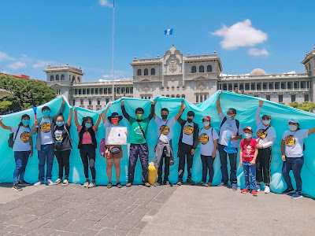
Juventudes en la Caminata Ecológica 2021. Imagen del archivo de las organizaciones convocantes.
Aunque breve, el encuentro permitió trasladar preocupaciones acumuladas durante años: la crisis del agua que va profundamente relacionada con el deterioro ambiental provocado por la tala de árboles, la mala gestión de los desechos, el debilitamiento del control estatal, y la expansión silenciosa de megaproyectos extractivos que amenazan la biodiversidad y los procesos de organización comunitaria.
La vocería fue delegada a dos organizaciones que forman parte activa de la Caminata Ecológica: Chiviricuarta, un colectivo de juventudes de Palencia que impulsa procesos de investigación comunitaria, comunicación popular, formación política y defensa del territorio en la región nororiente del país; y la Red Nacional por la Defensa de la Soberanía Alimentaria (REDSAG), que articula a más de 50 organizaciones campesinas, indígenas y comunitarias comprometidas con la soberanía alimentaria, la agroecología y la defensa de las semillas nativas, desde una perspectiva de equidad de género, interculturalidad y justicia ambiental.
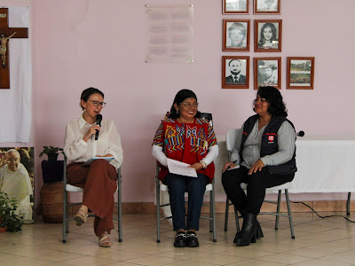
La ministra de Ambiente, Patricia Orantes, durante el conversatorio en CONFREGUA. Imagen del archivo de las organizaciones convocantes.
La intervención del Colectivo Chiviricuarta posicionó una visión crítica y territorial de la política ambiental en Guatemala. A partir de la investigación “Minería, deforestación, basura y organización: percepciones comunitarias de San José del Golfo, San Pedro Ayampuc, Palencia y San Antonio La Paz”, realizada de forma autogestionada, el colectivo denunció el avance del extractivismo minero, la falta de reconocimiento del pueblo Xinka en estos territorios y la invisibilización sistemática de las comunidades rurales bajo una narrativa urbana impuesta.
Chiviricuarta exigió al Estado y al Ministerio de Ambiente y Recursos Naturales (MARN) el reconocimiento de los vínculos identitarios y culturales de la región, el fortalecimiento de la organización comunitaria y el abandono de la lógica que equipara desarrollo con extractivismo. Además, desde su identidad como colectivo de juventudes del nororiente, defendieron una ecología política del cuidado, afirmando que no hay justicia ambiental sin justicia territorial ni sostenibilidad sin la participación activa de los pueblos campesinos, mestizos y Xinka que sostienen la vida del país.
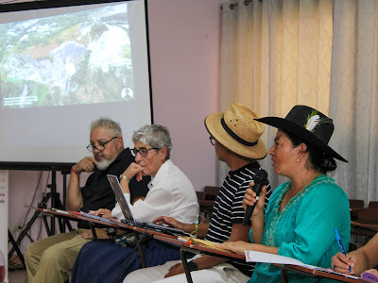
Blanca Morales, integrante del Colectivo Chiviricuarta, durante el conversatorio en CONFREGUA. Imagen del archivo de las organizaciones convocantes.
Mientras, la REDSAG mencionó cómo las semillas nativas en Guatemala enfrentan amenazas significativas debido a presiones legales para su privatización como la propuesta de la iniciativa 6086, que busca protegerlas como patrimonio colectivo frente a intereses corporativos.
Además, la crisis climática ha intensificado fenómenos como sequías e inundaciones afectando la producción agrícola y la seguridad alimentaria, especialmente en regiones como el Corredor Seco.
Por otro lado, la migración de jóvenes a áreas urbanas ha provocado una desconexión con las prácticas agrícolas tradicionales, poniendo en riesgo la transmisión de conocimientos ancestrales sobre la agricultura y la conservación de semillas nativas.
Asimismo, la fragmentación de tierras y el uso de semillas híbridas han incrementado la dependencia de insumos externos, afectando la sostenibilidad de la agricultura y la conservación de estas semillas.
Una ruta para enfrentar la crisis ecológica
La ministra de Ambiente reconoció en el espacio de diálogo que Guatemala ha enfrentado un abandono prolongado en materia ambiental. Señaló que el ministerio que dirige ha sido históricamente debilitado, cooptado y reducido a una de las instituciones con menos recursos del Estado.
Como resultado, el país ocupa actualmente uno de los peores lugares en los índices de desempeño ambiental de América Latina: en 2024 obtuvo una calificación de 28 sobre 100, según un índice internacional de la Universidad de Yale, solo por encima de Haití en la región, y comparable con países en situación de guerra como Sudán o Irak.
Ante este panorama, la ministra presentó seis rutas prioritarias para enfrentar la crisis ecológica: el rescate de ríos y lagos contaminados por basura y aguas negras; el apoyo a municipalidades para garantizar el acceso al agua, saneamiento y manejo adecuado de desechos y la recuperación de los bosques con la meta de alcanzar una tasa de deforestación cero para 2028.
También la protección de áreas naturales y reservas frente a intereses extractivo, la reforma del sistema de licencias ambientales, incluyendo auditorías a proyectos mineros como Cerro Blanco en el municipio de Asunción Mita, Jutiapa y la creación de una Ley de Aguas que reconozca los sistemas comunitarios y los derechos de la naturaleza.
Orantes enfatizó que esta legislación no es un capricho, sino un mandato constitucional: el artículo 127 establece que el agua es un bien público que no puede privatizarse. La iniciativa de Ley, que será presentada al Congreso de la República este mismo año, busca ser elaborada con la participación de la sociedad civil y pretende fortalecer los sistemas comunitarios que abastecen al 76% de las viviendas del país, así como reconocer el rol de los pueblos indígenas en la gestión del agua y del territorio.
Otra problemática que se destacó fue el caso del botadero de basura en Palencia, ubicado sobre el cauce del río de Las Cañas, que desemboca en el río Motagua. Este vertedero ha generado afectaciones a las comunidades durante años, sin que exista hasta ahora una respuesta efectiva por parte de las autoridades locales, particularmente de la municipalidad encabezada por el alcalde Beto Reyes.
Demandan incluir a comunidades en discusión
Las y los participantes enfatizaron que la defensa del agua no puede limitarse a declaraciones institucionales. Señalaron la necesidad de trabajar desde el territorio, reconociendo el papel histórico de las comunidades en el cuidado del medioambiente y su capacidad para proponer soluciones sostenibles. En ese marco, destacaron el valor de las caminatas ecológicas como espacios de articulación social, memoria y exigencia colectiva.
También se insistió en la importancia de reconocer los conocimientos ancestrales vinculados al manejo del agua, como el cuidado de semillas nativas, fundamentales para la soberanía alimentaria y la resiliencia ecológica. Se recordó que los pueblos indígenas y campesinos han sostenido prácticas de conservación ambiental frente al abandono estatal y deben ser parte central de cualquier estrategia ambiental.

En años anteriores, la niñez también ha participado en la caminata ecológica. Foto Archivo organizaciones convocantes
Las intervenciones coincidieron en que no bastan las buenas intenciones. Por eso demandaron compromisos concretos por parte de las autoridades, especialmente en la gestión de los bienes comunes como el agua, los bosques y el territorio y en el fortalecimiento de la participación comunitaria en la toma de decisiones.
La ministra de Ambiente agregó que este diálogo fue el primero de varios encuentros que buscarán fortalecer la colaboración con las comunidades organizadas.
Prensa Comunitaria
https://www.todos-uno.org/2025/05/caminata-ecologica-2025-por-la-defensa.html

